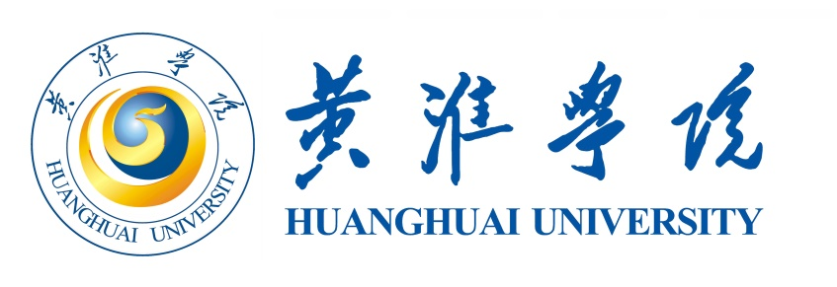

本科课程自评估报告

教学单位： （盖章）

课程编码：

课程名称：

课程类型：公共课□ 专业课□

授课教师：

联系电话：

完成日期： 年 月 日

黄淮学院教学质量监督评估办公室

二○二二年四月

一、课程基本信息

|  |  |  |
| --- | --- | --- |
| 课程名称 |  | |
| 课程编码 |  | |
| 授课教师 |  | |
| 教学单位 |  | |
| 课程类型 | 公共课□ 专业课□ | |
| 课程性质 | 必修课□ 选修课□ | |
| 开课年级 |  | |
| 面向专业 |  | |
| 学 时 |  | |
| 学 分 |  | |
| 学生人数 |  | |
| 先修（前序）课程名称 |  | |
| 后续课程名称 |  | |
| 主要教材 | 书名、书号、作者、出版社、出版时间（上传封面及版权页） | |
| 本学期开课情况 | 年 月 日— 年 月 日（上传教务系统截图） | |
| 否决性指标 | | |
| 课程内容是否存在思想性、导向性或严重的科学性等问题 | | 是□ 否□ |
| 课程中是否有涉及国家安全、保密及其它内容 | | 是□ 否□ |

二、课程质量自评

|  |
| --- |
| 本部分撰写的重点：  课程如何通过对课程目标、教学内容、教学策略、评价与反馈、学习支持、等方面进行综合课程设计，在学期中不断激发学生的学习兴趣和学习动力，保障课程具有足够的挑战性，从而使得学生能够在整个学期中努力学习，最终达成教学目标。可以通过回答以下8个方面问题，提供相关支撑材料，完成课程自评。  （一）课程的主要课程目标是什么，这些教学目标是否有效支持相关专业毕业要求，并包含多维度、深层次教学目标?如何评价学生的学习成果？  （二）除课堂讲授外，课程还采用了哪些教学活动，举例说明这些教学活动支持什么样的教学目标，教学活动的具体效果如何?  （三）为了达成课程的教学目标，课程如何设计教学策略，把各项教学活动有机结合起来，教学策略的设计是否有效调动了学生的学习积极性?  （四）课程是如何通过考核鼓励学生在整个学期内都努力学习的，课程如何保证考核公平性，特别是保证同一门课不同教学班之间成绩评定的一致性?  （五）除教材外，课程还为学生提供了什么学习资源，或者如何指导学生自行查找学习资源，或者所提供的指导能否帮助学生更好学习?  （六）课程采取了哪些方法支持学生学习，这些方法是否有效，对于在学习中遇到困难的学生，课程采取了哪些办法帮助他们?  （七）学生通过课程学习取得了哪些学习成果,课程采用了什么评价方法,有哪些证据可以证明这些学习成果?  （八）课程是否建立了课程自评与改进的保障机制？课程在自评中发现了哪些质量问题？如何改进？  课程也可对照指标体系中的6项评估内容、评估要点，自拟提纲，撰写自评报告。自拟提纲撰写时，“评估内容”不能少，“评估要点”可综合，做到条理清晰、论述充分，支撑有力。 |

三、授课教师诚信承诺

|  |
| --- |
| 本人已认真填写并检查以上材料，保证内容真实有效。  授课教师（签字）：  年 月 日 |

四、教学单位审核意见

|  |
| --- |
| 教学单位负责人（签字）：  年 月 日 |